**Algeria - circuitul vestigiilor romane și al oazelor**

|  |  |
| --- | --- |
| **Perioada: 09 – 20 mai 2026** | Hoteluri 4*   **3749 €/pers.** |
| **Itinerar**: Alger – Djemila – Setif – El Kantara – Biskra – Canionul Ghouffi  – Timgad – Constantina – Ghardaia – El Golea – Timimoun – Alger  **Zbor** din Bucuresti  *Itinerarul poate suferi modificari.* |
|  |
|  |

|  |  |  |  |  |  |  |
| --- | --- | --- | --- | --- | --- | --- |
| **Circuit 11 nopti** | **ZBOR** din Bucuresti + 4 zboruri interne | **Insotitor**  de grup roman | **Cazare** hoteluri de 4* cu pensiune completă | **Transport** cu autocar/microbuz in destinatie | **Bank with solid fill**  **Excursii incluse in pret** | **TAXE** aeroport si intrare obiective |

**✨ Algeria – o poarta catre trecutul indepartat al umanitatii, o calatorie in timp si o experienta autentica!**

Cu o suprafata de zece ori mai mare decat cea a Romaniei, Algeria este cea mai intinsa tara a Africii care multa vreme a fost inchisa pentru cei care doreau sa-i descopere geografia si cultura.

Desertul acopera trei sferturi din teritoriul Algeriei, principalele orase in care este concentrata populatia fiind situate in partea de nord: Alger – capitala, Oran – in vest, oras-port, si Constantina – in est.

**Maghreb (maghrib)** („Soare-Apune”, in araba) este numele dat in Evul Mediu de geografii si istoricii arabi regiunii din nord-vestul Africii (Maroc, Algeria, Tunisia si, uneori, Libia). Intre 1830 si 1962, Algeria s-a aflat sub dominatie franceza.

**Circuitul cuprinde atractii uimitoare si experiente captivante:**

* Vei vizita orasele emblematice ale Algeriei: Setif, Alger, Constantina.
* Vei descoperi obiective ale Patrimoniului Mondial UNESCO: Kasbah-ul din Alger, Djémila, Valea M'Zab.
* Vei fi uimit de marele canion algerian Ghouffi din masivul Aures, Arris, Banniane, de valea ouedului El Abiod si de panorama asupra balconelor Ghouffi.

**Excursiile si taxele de intrare la obiectivele mentionate in program sunt incluse in tarif.**

**Orar de zbor - compania Turkish Airlines (zborurile externe) si Air Algerie (pentru zborurie interne)**

**Bucuresti – Alger – Bucuresti**

|  |  |  |  |  |
| --- | --- | --- | --- | --- |
| *Data plecare* | *Plecare* | *Sosire* | *Ora plecare* | *Ora Sosire* |
| *09.05.2026* | *București, H. Coanda* | *Istanbul* | *09:30* | *11:00* |
| *09.05.2026* | *Istanbul* | *Alger* | *15:05* | *16:55* |
| *13.05.2026* | *Constantina* | *Ghardaia* | 21:45 | *23:00* |
| *18.05.2026* | *Timimoun* | *Alger* | 17:25 | *18:55* |
| *20.05.2026* | *Alger* | *Istanbul* | *11:05* | *16:45* |
| *20.05.2026* | *Istanbul* | *Bucuresti, H. Coanda* | *19:00* | *20:25* |

**\*Orarul de zbor si compania aeriana pot suferi modificari.**

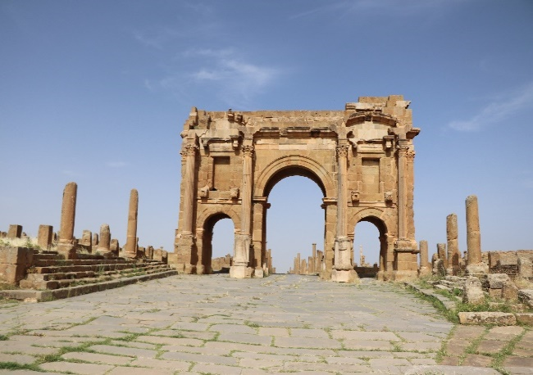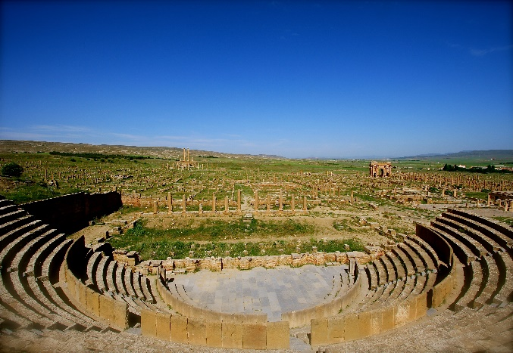

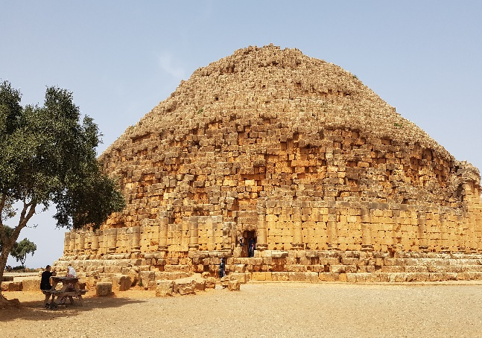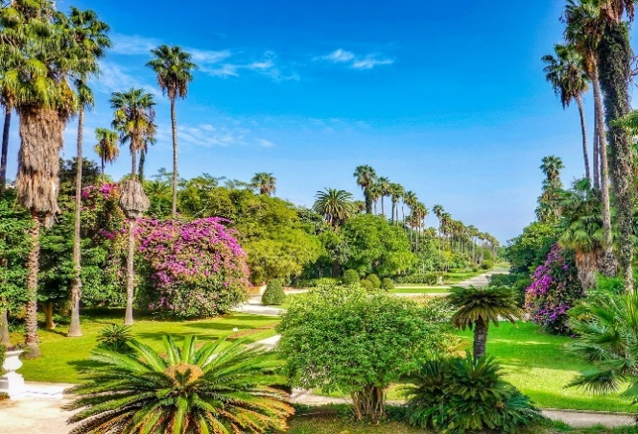

**ITINERAR**

**Ziua 1: Bucuresti – Alger**

Intalnire cu insotitorul de grup la aeroportul Otopeni la ora 07.30 si zbor catre Alger (09:30) via Istanbul. Sosire in Alger (16:55), unde vom fi intampinati de ghidul algerian.

Vom porni intr-un tur in care vom descoperi orasul Alger, cu o oprire pe inaltimile orasului pentru a descoperi Makam Echahid. Monumentul, ridicat la inceputul anilor 1980 in memoria luptatorilor algerieni cazuti pentru eliberarea tarii, domina orasul cu cei 92 de metri ai sai. Este alcatuit din trei palmieri de beton uniti, simbolizand cele trei revolutii. Vom face un tur pietonal pentru a intra in atmosfera algeriana. Ne vom plimba pe bulevardele Michelet si d`Isly si vom admira faimoasa Grande Poste d'Alger (Posta Mare), Ceasul Floral si Catedrala Sacre-Coeur.

Cina la un restaurant din oras. Cazare in Alger la Hotel El Aurassi 5* sau similar.

**Ziua 2: Kasbah-ul din Alger**

Vom explora Kasbah-ul din Alger, incepand cu Citadela si Casa Centenarului. Kasbah-ul din Alger este o medina tipica, asezata pe coasta mediteraneeana, care domina insulele unde in secolul al IV-lea i.Hr. cartaginezii au infiintat un avanpost comercial. Vizitatorii pot descoperi ruinele cetatii, vechi moschei, palate in stil otoman si urme ale unei structuri urbane traditionale, profund legate de spiritul comunitar al locuitorilor. Kasbah-ul nu este doar un sit istoric, ci si o marturie vie a identitatii culturale si sociale algeriene.

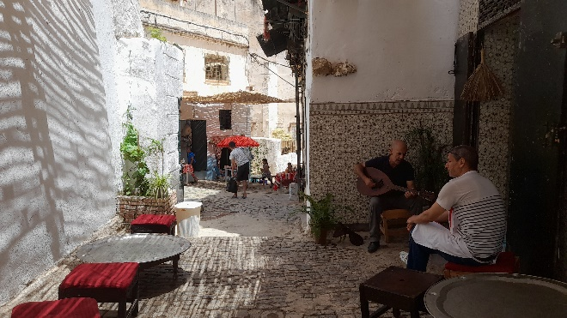

Vom hoinari pe aleile inguste si vom vizita case traditionale, dupa care ne vom relaxa pe terase cu vedere la golf, sorbind ceai si degustand produse de patiserie. Vom vizita Moscheea Sidi Ramdane, Fantana Bir Chebana, Mausoleul Sidi Abderrahmane, Palatul Mustafa Pacha (Muzeul Caligrafiei Arabe).

Pranz traditional intr-un restarant din Kasbah. Dupa-amiaza ne plimbam pe faleza si admiram cladirea Teatrului National, apoi continuam vizita prin

popularul cartier Bab El Oued compus din Guillemin, Trei Ceasuri, Baceta, Climat de France si Trioli. Incheiem ziua cu vizita la bazilica Notre-Dame d’Afrique (1872), o bijuterie arhitecturala construita pe o inaltime care domina orasul de la est la vest.

Cina in oras si cazare in Alger la Hotel El Aurassi 5* sau similar.

**Ziua 3: Djemila – Setif (cca. 430 km)**

Mic-dejun. Plecare matinala spre Djemila, sit inclus in Patrimoniul Mondial UNESCO.

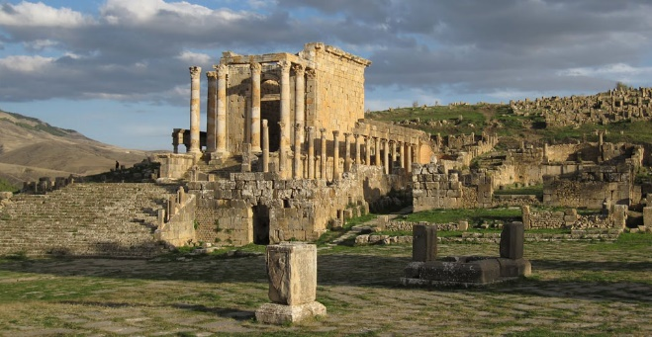

Situata la 900 de metri altitudine, Djemila este un exemplu fascinant de urbanism roman adaptat unui teren montan. Aici vom descoperi forumul, templele, bazilicile, baile romane si casele care pastreaza vie istoria unei cetati antice. Djemila se afla la 50 de kilometri nord-est de orasul Setif. Cunoscuta sub numele antic Cuicul, Djemila a fost o colonie romana, fondata in timpul domniei imparatului Nerva Traian (96–98 d.Hr.). Orasul roman ocupa o pozitie defensiva unica, fiind unul dintre cele mai valoroase exemple de arhitectura romana din Africa de Nord, cu propriul Senat si Forum. La inceputul secolului al III-lea, orasul s-a extins prin constructia Templului lui Septimius Severus, a Arcului lui Caracalla si a pietei. Djemila a fost marcata si de crestinism, pastrand mai multe cladiri de cult: o catedrala, o biserica si un baptisteriu, considerate printre cele mai mari din perioada paleocrestina. Situl impresionant este cunoscut azi pentru colectia sa vasta de mozaicuri, care ilustreaza povesti mitologice si scene din viata cotidiana. Pranz in apropierea sitului. Continuam calatoria spre Setif, celebru pentru fantana Ain El Fouara.

Cina si cazare in Setif la hotel Novotel 4*.

**Ziua 4: El Kantara - Biskra**

Mic-dejun. Dimineata, vizitam Setif si fantana Ain El Fouara, apoi noul muzeu de arheologie, renumit pentru mozaicurile sale uriase. Continuam spre Biskra, trecand prin Cheile El Kantara – sit natural clasat si protejat inca din 1923.

Dupa ce ne vom delecta cu un pranz traditional, urmeaza un tur al orasului: souk-ul traditional, Gradina Botanica, Kasbah-ul, iar la final vizitam oaza Tolga cu peste 7.000 de curmali.

Cina si cazare in Biskra la hotel Nail 4* sau similar.

**Ziua 5: Canionul Ghouffi – Timgad – Constantina – Ghardaia**

Dupa micul-dejun, traversam marele canion algerian Ghouffi, trecand prin masivul Aures, Arris, Banniane si valea ouedului El Abiod, cu opriri panoramice asupra balconelor Ghouffi. Sosire la Timgad.  
Pranz.

Dupa-amiaza, vizitam orasul roman Timgad – numit in Antichitate *Thamugadi* (colonia Marciana Traiana Thamugadi), fondat de imparatul Traian. Este ultima colonie de veterani din Africa romana, construita cu temple, bai termale, forum si un mare teatru.

Sosire la Constantina la sfarsitul zilei.  
Tur de oras pentru a admira podurile suspendate si defileul fluviului Rhumel.

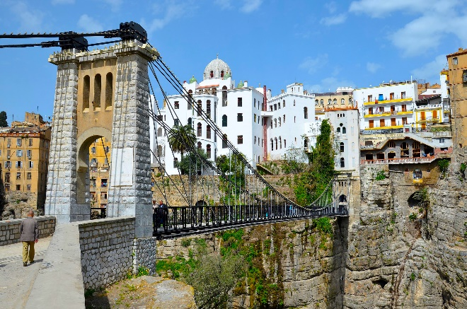

Cina in oras si transfer la aeroport pentru zborul  
Constantina (21:45) → Ghardaia (23:00).

Cazare in Ghardaia la hotel Belvedere 4* sau similar.

**Ziua 6: Ghardaia – capitala regiunii M`Zab**

Mic-dejun. Apoi vizitam piata centrala, unde vom fi atrasi de covoarele lucrate dupa un mestesug transmis din generatie in generatie. Aceasta piata dreptunghiulara, de aproximativ 3400 m², este inconjurată de o galerie cu arcade, adapostind numeroase magazine.

Tur al orasului vechi Ghardaia, in care vom admira Moscheea,Casa traditionala mozabita**,** Moscheea subterana Cheikh Ammi Said**,** Orasul sfant cu moscheea de pe deal si vechiul ksar inconjurat de cimitire.

Dupa masa de pranz, vom vizita sistemul subteran de irigatie al oazei, cunoscut si sub numele de impartirea apelor din valea M’Zab – folosit pentru a stoca si distribui apa pentru gradinile familiale. Acest sistem, clasat UNESCO din 1982, este dovada unei civilizatii exceptionale intr-o regiune arida.

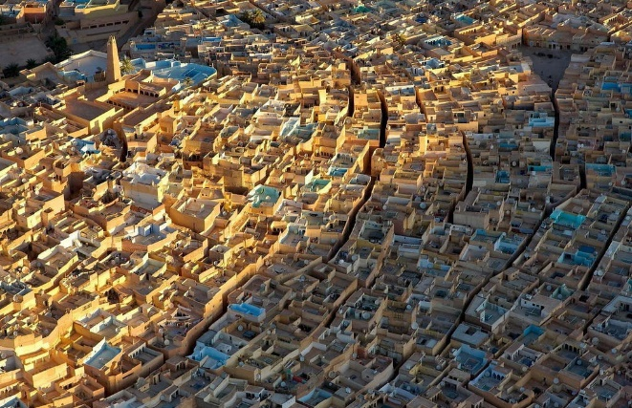

In jurul orei 16:00, vom vizita orasul Beni Izguen si vom participa la piata cu strigare – un targ unic, unde bunurile sunt licitate sub supravegherea moscheii si a comisarilor religiosi. Vom urca apoi in turnul Boulila pentru a admira apusul de soare peste orasele din M’Zab.

Cina la restaurant. Cazare in Ghardaia la hotel Belvedere 4* sau similar.

**Ziua 7: Ghardaia – El Golea (cca. 290 kilometri)**

Mic-dejun. Dimineata devreme, plecare catre El Golea. La sosire, vizitam:Muzeul National**,** Palatul printesei Zenete, cu vedere asupra orasului cu peste 1000 de palmieri.

Pranz intr-o casa de oaspeti. Apoi, vizita la Biserica Saint-Joseph, Mormantul lui Charles de Foucault, Lacul sarat din oaza – loc de popas pentru pasarile migratoare, inclusiv flamingo si berze. Vom admira apusul de soare si vom servi un ceai la foc de tabara.

Cazare si cina in El Golea la Hotel El Boustene 3*.

**Ziua 8: El Golea – Timimoun (cca. 380 kilometri)**

Mic-dejun. Pornim spre Timimoun, iar pe drum oprim la oaza M’Ghiden.

Dupa pranz, vizitam *Oaza Rosie*. Vom cunoaste Orasul vechi (ksar-ul din Timimoun), Piata traditionala, mestesugurile locale, sistemul hidraulic Foggara, ce dateaza din secolil al XI-lea, centrul cultural.

Cina si cazare in Timimoune la camp Djenane Ahid 3*, Gourara 3* sau similar.

**Ziua 9: Timimoun**

Dupa micul-dejun, plecare spre fostul fort Tinerkouk, cladire din epoca coloniala, renovata de autoritatile algeriene si clasata ca patrimoniu national. Vizitam apoi pestera Tahantas, de peste sapte secole folosita ca refugiu in perioadele de calduri extreme.

Pranz intr-o oaza. Continuam spre oceanul de dune din Tazliza, unde vom descoperi faimosul Nekhlet ennoss – un singur palmier plantat in mijlocul dunelor fara sfarsit.

Drumeție (trekking) catre *sebkha* (depresiune sarata), pentru a colecta trandafiri de nisip. Vom admira apusul de soare peste dune, savurand un ceai pregatit la foc de tabara.

Cina si cazare in Timimoune la camp Djenane Ahid 3*, Gourara 3* sau similar.

**Ziua 10: Timimoun si zbor spre Alger**

Mic-dejun. Dimineata: vizita in regiunea Gourara. Vizitam pestera si stancile din Ighzer, satul Kali (cunoscut in trecut pentru olarit) și ksar-ul din Aghlad.

Intoarcere la casa de oaspeti pentru pranz.  
Dupa-amiaza, transfer la aeroport pentru zborul  
Timimoun 17:25 → Alger 18:55.

Transfer la hotel, cina la un restaurant din oras. Cazare in Alger la Hotel El Aurassi 5* sau similar.

**Ziua 11: Cherchell – Tipaza – Mausoleul regal, Tombeau de la Chretienne (cc. 100 kilometri)**

Mic-dejun. Plecare spre Cherchell, fosta Cezaree romana. Oprire la apeductul roman, apoi vizitam   
Muzeul de sculpturi antice, Muzeul de Arheologie si gradina cu mozaicuri, termele romane.

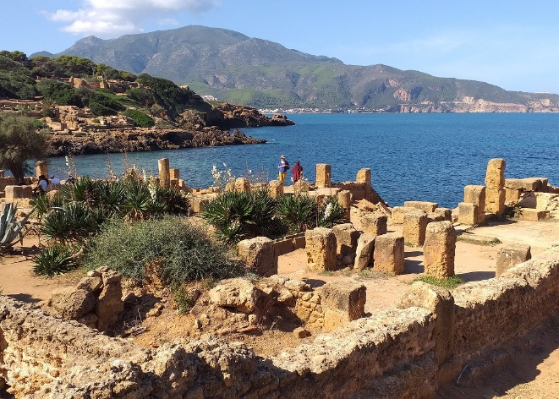

Pranz. Intr-un peisaj tipic mediteraneean, exploram antica Tipaza, situata pe colina de vest – cu teatrul, circul, termele (sit UNESCO). Vestigiile punice, romane, crestine si africane arata bogatia istorica a regiunii.

La intoarcerea spre Alger, vizitam Mausoleul Regal, cunoscut ca mormantul regelui berber Juba II si al sotiei sale, fiica Cleopatrei si a lui Marc Antoniu.

Cina in oras si noapte la la Hotel El Aurassi 5* sau similar.

**Ziua 12: Alger si zborul de intoarcere**

Mic-dejun. Apoi vizităm Muzeul de Arte Frumoase, deschis din 5 mai 1930, cu peste 8.000 de opere: picturi, desene, gravuri, stampe, inclusiv lucrari ale de Brugghen, Monet, Matisse, Renoir si Delacroix. De pe terasa muzeului ne vom bucura de o panorama splendidă asupra Jardin d’Essai, locul unde vei lua si pranzul.  
La final, vizitam cea mai mare gradina botanica din Africa, care se intinde pe 40 hectare, cu peste 3.000 de specii. Creata în 1832, combina gradina franceza si pe cea engleză, oferind un contrast deosebit intre stiluri.

Transfer la aeroport pentru zborul spre Bucuresti.

|  |  |
| --- | --- |
| **Tariful include:** | **Tariful nu include:** |
|  |  |
| Cazare 11nopti la hoteluri de 4*, dupa cum urmeaza:   * 4 nopti cazare Alger: hotel El Aurassi 5* sau similar * 1 noapte cazare Setif: hotel Novotel 4* sau similar * 1 noapte cazare Biskra: hotel Nail 4* sau similar * 2 nopti cazare Ghardaia: hotel Belvedere 4* sau similar * 1 noapte cazare Golea: El Boustene 3* * 1 noapte cazare Timimoune: camp Djenane Ahid 3*, Gourara 3 sau similar * Pensiune completa in Algeria (incepand cu cina si terminand cu mic-dejun//pranz – de verificat cu orarul de zbor) * Transport cu autocar/microbuz cu aer conditionat pe perioada circuitului si transferurilor * Ghizi locali vorbitori de limba engleza si insotitor de grup roman pe toata perioada circuitului * Intrarile la obiectivele mentionate in program * Excursiile si vizitele mentionate in program * Biletele de avion: Bucuresti – Alger – București, zbor cu Turkish Airlines) * 2 zboruri interne: Constantina-Ghardaia; Timimoun - Alger * Taxe de aeroport | * Taxe foto-video in interiorul obiectivelor turistice * Bacsis – se achita local * Alte servicii nementionate ca incluse in itinerarul de mai sus * Asigurarea medicala si storno (recomandata) * Viza pentru Algeria: 90 euro/persoana |

|  |  |
| --- | --- |
| **Conditii de rezervare:** | **Conditii de anulare:** |
| * Avans de 30%. * Diferenta se achita cu 60 de zile inainte de plecare. | * Cu pana la 60 de zile inainte de plecare - pierderea avansului. * Intre 59 si 31 de zile - penalizare 50%. * Cu mai putin de 31 de zile - penalizare 100%. |

***Note:***

*- Ordinea obiectivelor din program poate fi modificata.*

*- Daca un obiectiv este inchis la data vizitei dvs. il vom inlocui cu o alta varianta.*

*- Grupul minim este de 16 persoane. Pentru grup mai mic, tarifele se recalculeaza.*

*- Pe acest itinerar este nevoie de pasaport valabil minimum 6 luni de la data rentoarcerii in tara.*

*- Pe teritoriul Algeriei este interzis accesul cu binoclu, alcool sau carne de porc!*

***Formalitati de obtinere a vizei:***

*- Pasaport valabil 6 luni de la intoarcerea din calatorie.*

*- Doua pagini goale stanga-dreapta.*

*- Viza trebuie obtinuta personal*

*- Atentie! Turistilor care au viza israeliana pe pasaport nu le este permisa intrarea in Algeria.*